**Prednáška 11**

Ciele učenia

* Charakteristika transportných sietí
* Súčasné a perspektívne technológie transportných sietí
  + TDM – časový multiplex
    - PDH – plesiochrónna digitálna hierarchia
    - SDH – synchrónna digitálna hierarchia
  + WDM – vlnový multiplex (DWDM, CWDM)
    - OTH - optická prenosová hierarchia

Transportné siete

Umiestnenie transportnej siete

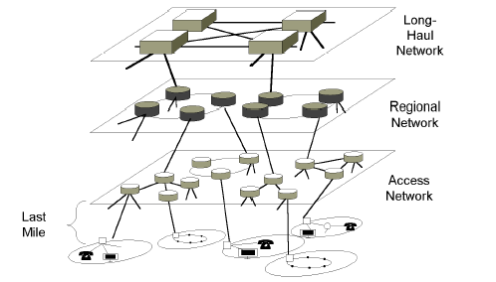

Charakteristika transportných sietí

* Prenášanie signálov medzi jednotlivými uzlami siete
* Prenášanie veľkého objemu dát prenosovými rýchlosťami rádovo stovky Mbps až stovky Gbps.
* Transport údajov na veľké vzdialenosti
* Budované na optických prenosových médiách
* Vysoké nároky na spoľahlivosť prenosu

Zaistenie spoľahlivosti

* Dimenzovaním sietí s ohľadom na očakávané prevádzkové zaťaženie
* Zdvojovaním s možnosťou presmerovania prevádzkového zaťaženia na momentálne voľnú kapacitu.
* Centrálny dohliadaci systém – Telecommunications Management Network (TMN)

Technológie transportných sietí



TDM – Time Division Multiplex

* Princíp časového multiplexu spočíva v tom, že jednotlivým kanálom prideľujeme presne vymedzený časový interval - princíp PCM
* Dve kategórie:
  + Synchrónny prenosový mód (STM) – rámce PCM
  + Asynchrónny prenosový mód (ATM) – štatistický multiplex

Princíp PCM

* Vykonáva tri operácie:
* Vzorkovanie – odoberanie vzoriek v časovom intervale Tv= 1/fmax
* Kvantovanie – priradenie kvantovacej úrovne odobratým vzorkám signálu
* Kódovanie – priradenie binárneho kódu príslušnej kvantovacej úrovni danej vzorky

Princíp PCM 1. rádu

* Vzorky jednotlivých kanálov sa zoskupujú do rámcov

Rámec v PCM

* Prenosová rýchlosť pre jeden kanál: 8 x 8000 = 64 kbps
* 32 nezávislých kanálov
* Rámec má celkom 8 x 32 = 256 bitov
* Frekvencia 2 x 4 kHz, t.j. 8 kHz
* Pre 256 bitov v rámci je prenosová rýchlosť 256 x 8000 = 2, 048 Mbit/s
* 0. kanál – rámcová synchronizácia (synchroskupina 0011011)
* 16. kanál – sústredená signalizácia pre všetky kanály (kompletná v 16 rámcoch)



PCM americký a japonský štandard

* USA, Japonsko 24 kanálov
* Vp = [24.(7+1) + 1 ] . 8000 = 1 544 kbit/s
* na konci rámca 1 bit rámcovej synchronizácie tzv. framming bit (striedavo 0 a 1)
* vnútrokanálová signalizácia – 1bit v každom kanáli

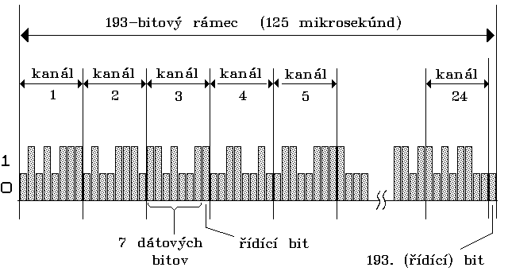

Synchrónny časový multiplex



Metódy združovania v TDM

* PDH - Plesiochrónna digitálna hierarchia
  + pleziochrónny = „takmer“ synchrónny
* SDH - Synchrónna digitálna hierarchia

PDH

* jednotlivé združované signály kladieme bit po bite do rámca signálu vyššieho rádu
* nie je definovaný vzťah medzi rámcom signálu nižšieho rádu a rámcom signálu vyššieho rádu
* počíta sa s kolísaním prenosových rýchlostí príspevkových signálov

PDH 1. rádu je PCM 1. rádu

* Základom je PCM, 8 000 Hz x 8 bitov = 64 000 bit/s
* CCITT G.711, rámec TR = 125 mikrosekúnd
* Rámec rozdelený na 24 alebo 32 časových interválov (kanálov)
* Každý kanál (1 byte) obsahuje 8 bitov
* Prenos signalizácie 2 spôsobmi
  + vnútrokanálová (1 bit z každého kanála) signalizácia (PCM 24)
  + sústredená do samostatného kanála (PCM 30/32)

Vytváranie PCM druhého rádu

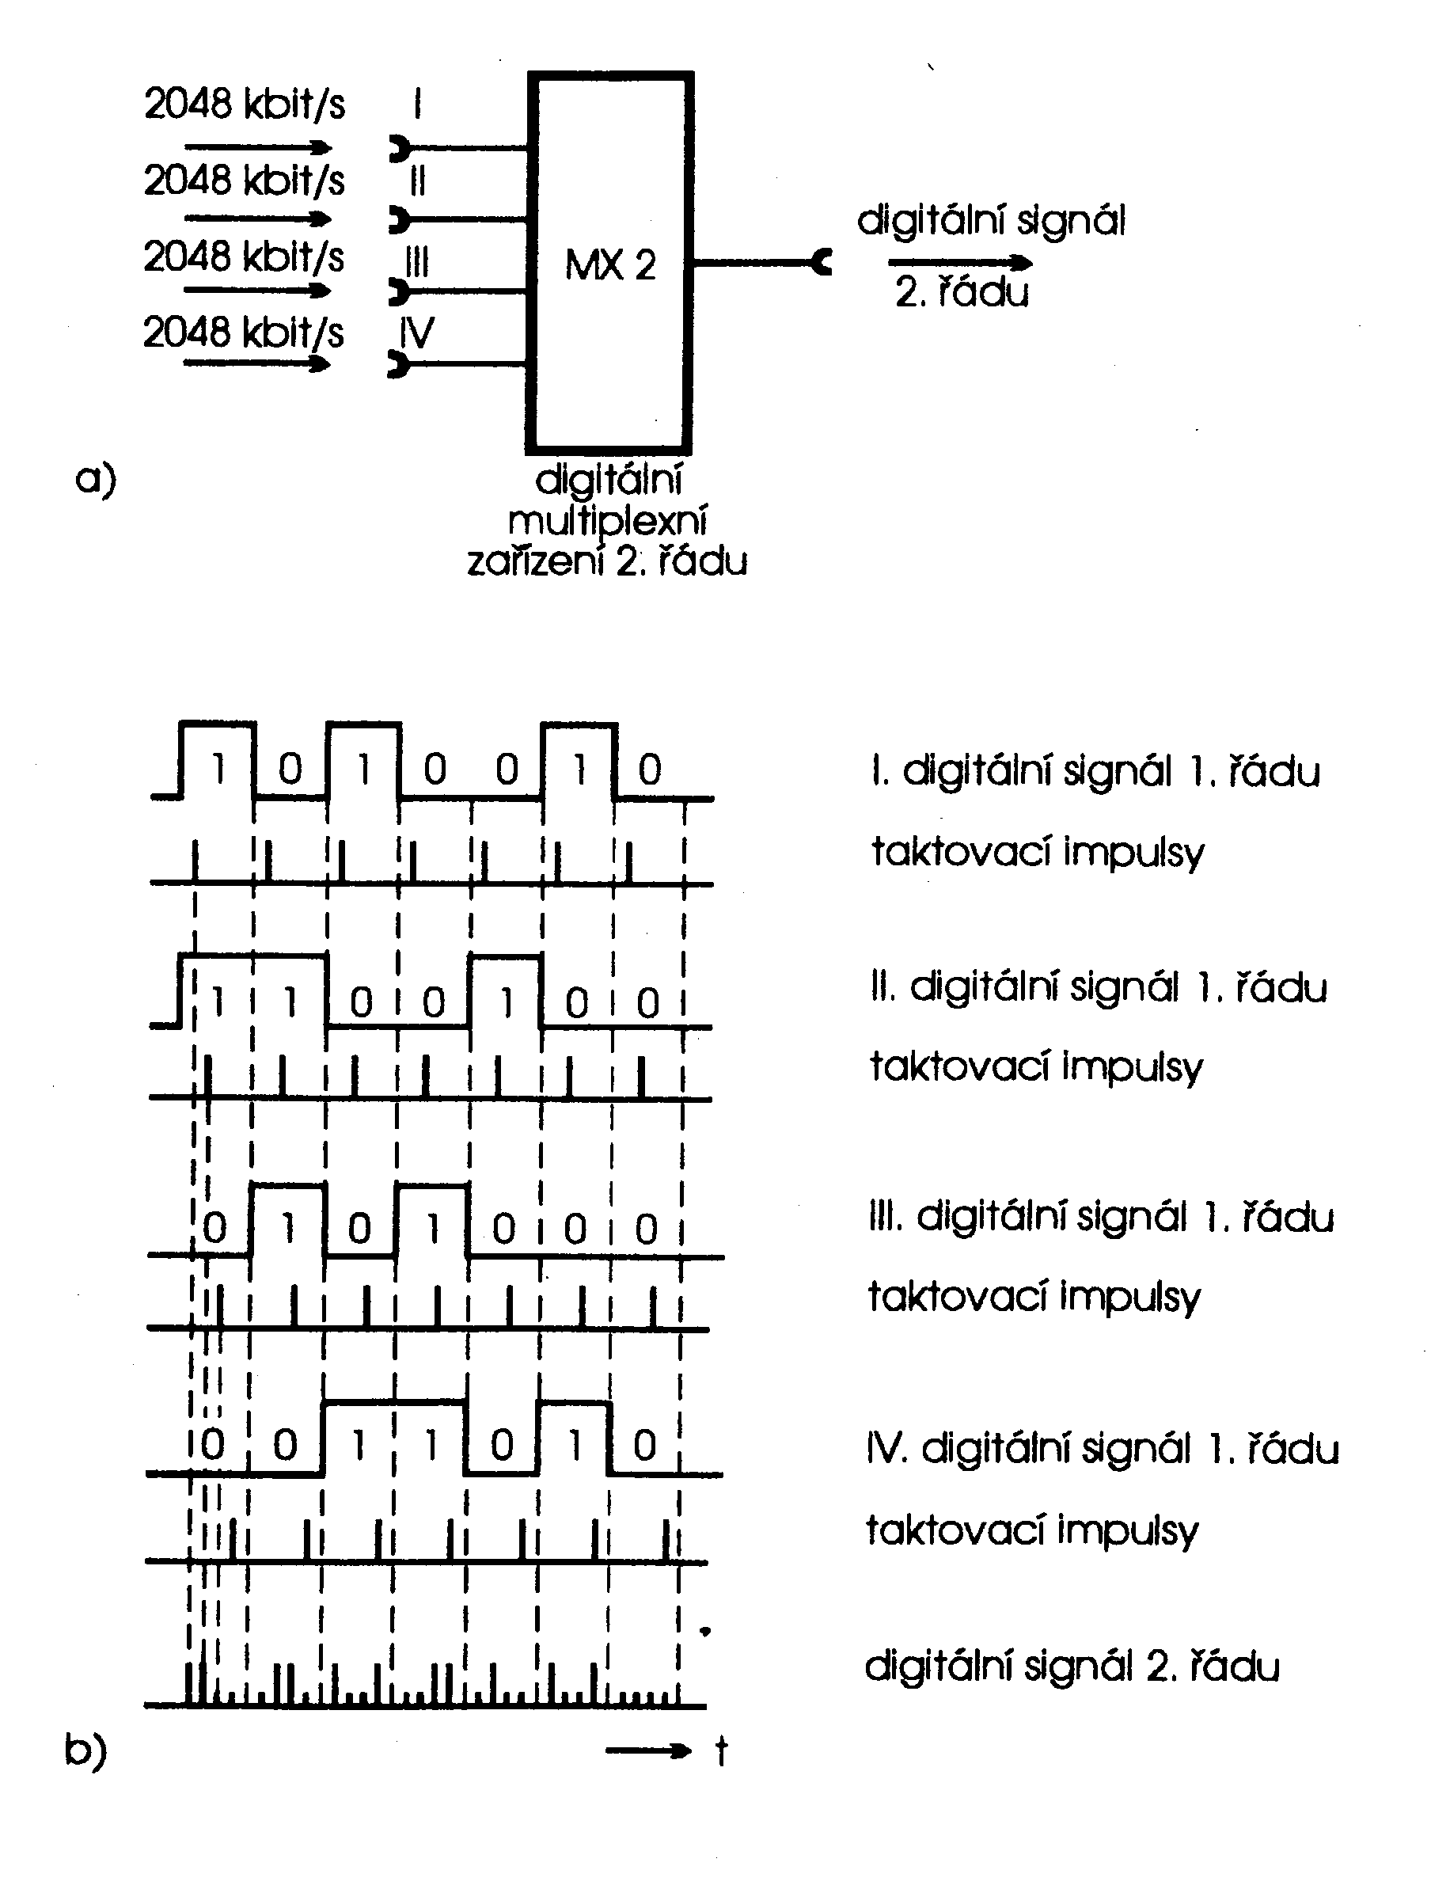

PDH2. rádu

* Združovacie zariadenie multiplexuje štyri signály nižšieho rádu (platí pre európsku normu)

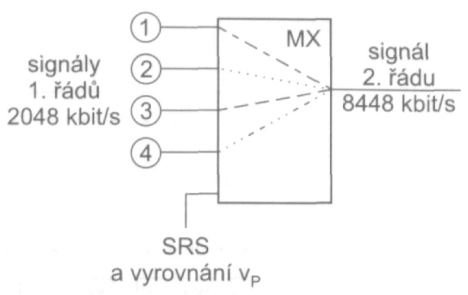

* Prekladanie po bitoch 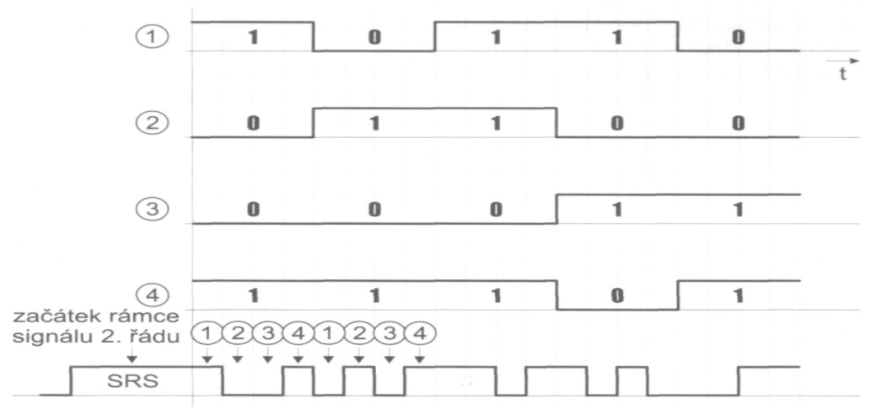

vpn =prenosová rýchlosť dátového toku n-tého rádu

V p(n-1) – prenosová rýchlosť príspevkového toku n-1 rádu

p – počet združovaných dátových tokov (u PDH vždy 4)

m – multiplikatívny koeficient

PDH vyššie rády

|  |  |  |  |
| --- | --- | --- | --- |
| **rád** | **p** | **m** | **kbps** |
| **E1**  **E2**  **E3**  **E4**  **E5** | **-**  **4**  **4**  **4**  **4** | **-**  **4**  **9**  **28**  **111** | **2 048**  **8 448**  **34 368**  **139 264**  **564 992** |

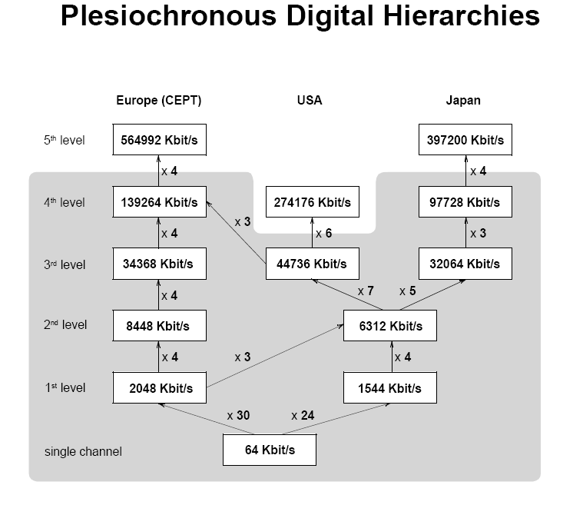

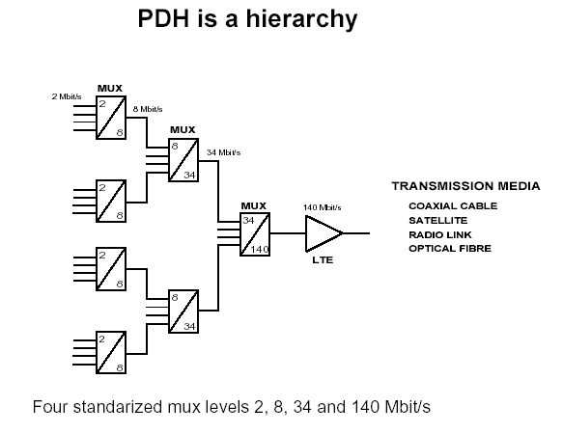

Stuffing

* Počíta sa s kolísaním prenosovej rýchlosti príspevkových kanálov

aplikuje sa tzv. stuffing, ktorý môže byť:

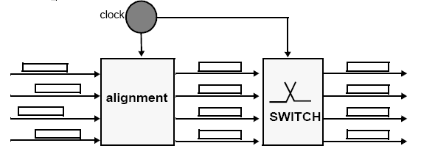

* + kladný – f2 > f1 (združovaný signál nestačí obsadiť všetky symbolové miesta signále 2. rádu)
  + záporný – f2 < f1 (združovaný signál vyžaduje väčší počet symbolových miest v signále 2. rádu)
  + kombinovaný – kombinácia predchádzajúcich

Aby bolo možné preniesť signály nižšieho rádu s rôznym taktom v rámci signálov s vyšším rádom, vytvára sa rezerva v bitových miestach, ktorá nemusí byť využitá

Nevyužité miesto býva vyplnené neužitočnou informáciou – odtiaľ názov tejto metódy – stuffing

Stuffing bit sa vkladá na vopred definovanú pozíciu, súčasne sa vysielajú riadiace bity nesúce info. o tom či bol alebo nebol vykonaný stuffing

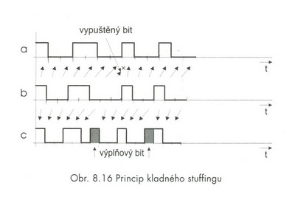

Príklady vyrovnávania prenos. rýchlostí

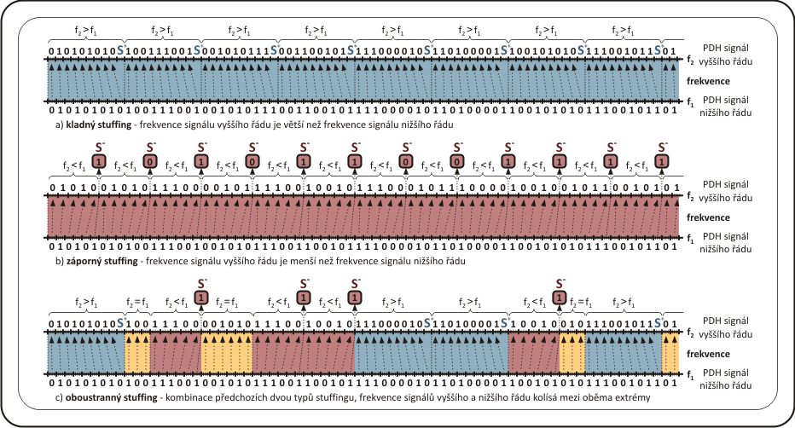

PDH ako sieť

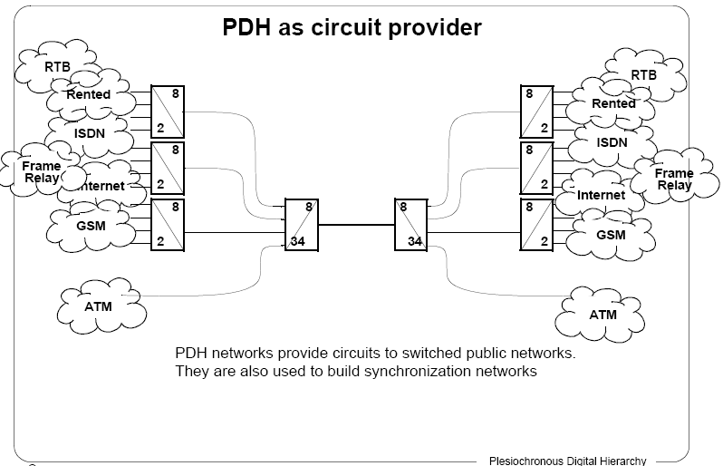

Nedostatky PDH

* Dohliadacie a monitorovacie funkcie sú limitované (iba niekoľko bitov alarmu)
* Ťažkopádna multiplexácia a demultiplexácia v uzle
* Nekompatibilita medzi USA, Japan a EU
* Žiaden štandard nad 140 Mbps
* Slabé manažovacie možností

Prechod na SDH

Vznik SDH - Synchronus Digital Hierarchy

* Potreba prenosu veľkého množstva dát, rozvoj telefónneho prenosu atď. podnietili vytvorenie novej technológie prenosu dát
* Pridávanie ďalších stupňov PDH nebolo efektívne ani technicky realizovateľné ⇒ potreba novej technológie ⇒ synchrónna digitálna hierarchia
* CCITT v roku 1988 položené základy novej metódy multiplexovania digitálneho signálu

SDH - Synchronus digital hierarchy

* Vlastnosti
  + Počíta sa s vysokými prenosovými rýchlosťami. Najnižší stupeň SDH začína približne v oblasti kde PDH končí (140-155 Mbps)
  + Štandardizovaným prenosovým médiom je optické vlákno, ktoré dovoľuje vysoké prenosové rýchlosti (desiatky Gbps pri WDM až Tbps)
  + Používa sa riadené prekladanie po celých bajtoch, takže pomocou smerníkov môžeme získať informáciu aj z rámcov vyšších rádov.
  + Všetky signály sa v SDH multiplexujú synchrónne s pevným časovým vzťahom medzi signálmi vyššieho a nižšieho rádu
  + Štandardizovaný spôsob riadenia prenosovej siete a zaistenie bezchybnej prevádzky aj pri poruchách.

SDH hierarchia

* Vychádza z US štandardu SONET
* Základné signály synchrónnej digitálnej hierarchie sa nazývajú synchrónne transportné moduly STM-N, N je hierarchický stupeň
* Najnižšie v hierarchii je STM-1, ďalšie sa tvoria združovaním vždy štyroch signálov nižšieho rádu
* Rámec STM-1 sa kreslí v tvare tabuľky
* Bajty nasledujú za sebou po riadkoch zľava do prava
* Prvých 9 bajtov každého riadku nesie pomocnú informáciu (hlavičku, synchronizáciu, zabezpečenie, ...).
* Zvyšok každého riadku tvorí informačné pole určené na prenos signálu (tzv. užitočnej informácie)
* Toto pole sa označuje aj ako virtuálny kontajner VC-4. Virtuálny preto, že nemá v STM pevnú polohu a môže začínať kdekoľvek
* Kontajner v  SDH je rámec, ktorý je určený na prenos užitočnej informácie

Rámec STM1

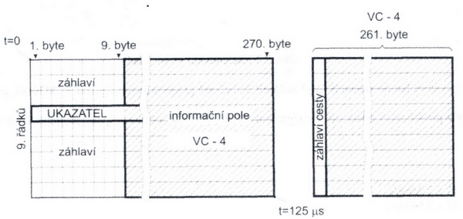

Rámec STM1

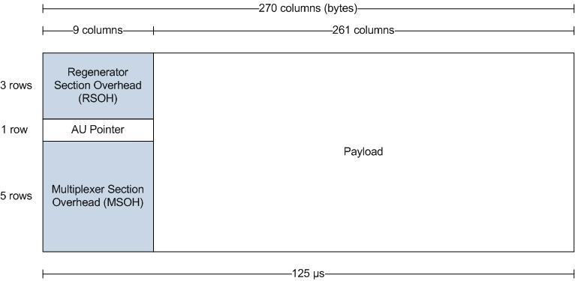

* Hlavička sekcie – RSOH (Regenerator Section Overhead) – 27 bajtov obsahujúcich informácie o štruktúre prenášaného rámca
* Line overhead - MSOH (Multiplex Section Overhead) – 45 bajtov obsahujúcich informácie o chybách, údržbe a korekcii dát
* Pointer – ukazuje začiatočný J1 bajt dátového toku v štruktúre prenosového rámca.

SDH

Prenosová cesta v SDH

* Každá čiastková cesta je reprezentovaná informáciami v záhlaví

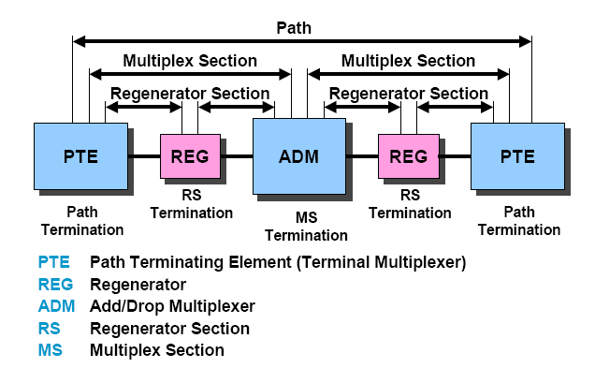

Vytvorenie STM1

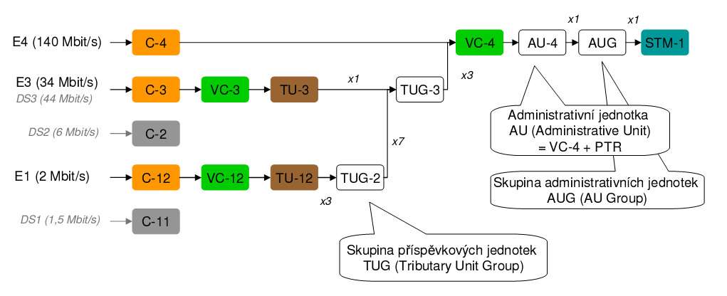

Hierarchické stupne SDH

sdhtab21

Signály nižších tried sa prekladajú synchrónne po bytoch

do signálu vyššieho rádu

Pripojenie k SDH sieti

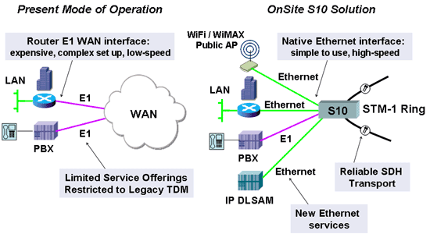

Vytvorenie SDH siete

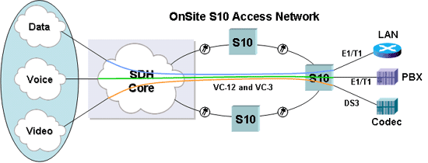

Zhrnutie SDH

* Prekladanie po bajtoch – bajtová štruktúra (každý bajt – 64 kbps kanál)
* V prípade SDH sú PDH prítokové toky informácie zabalené do kontajnerov (C) štandardizovanej kapacity (mapping) – použitý obojstranný stuffing.
* Ku každému kontajneru je pridaná potrebná informácia o kontajneri (POH – Path Overhead, záhlavie cesty), čím vzniká tzv. virtuálny kontajner VC.
* Podľa multiplexnej schémy sú VC umiestnené do základného rámca STM-1 (Synchronnous Transfer Module).

Zhrnutie SDH

* Súčasťou tohto procesu je aj umiestnenie označenia začiatkov VC v rámci STM-1 a pridanie informačných bajtov o prenosovej sekcii medzi dvomi terminálmi (SOH – Section Overhead, záhlavie sekcie).
* SDH vďaka uvedenej skladbe rámca umožňuje v mieste sieťových prvkov priamy prístup k zvolenému kontajneru bez kompletného multiplexovania a demultiplexovania, ako to je pri PDH systémoch.
* Možnosť začleňovať do SDH nielen PDH, ale aj IP, ATM.
* Dostatočná kapacita v záhlaví umožňuje prenos informácie pre monitorovanie, diagnostiku a riadenie.

Princíp optického prenosu

* Optické vlákno je tenké priehľadné vlákno vyrobené z kremíku alebo z plastu, v telekomunikáciách používané predovšetkým pre vysokorýchlostné prenosy.

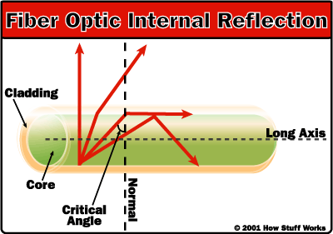

Výhody optického prenosu

* Z hľadiska použitia pre účely dátového prenosu majú optické vlákna nasledujúce výhody:
  + veľká šírka pásma
  + nízky útlm (menší počet zosilňovačov na optickej trase)
  + odolnosť voči elektromagnetickej interferencii a presluchom
  + bezpečnosť prenosu (signál sa nedá jednoducho zachytiť)
  + nevedie elektrický prúd (nulová možnosť skratov, požiaru)
  + vyrába sa z kremíku, ktorý je dostupný takmer všade (nejde o strategickú surovinu)

Vlnový multiplex – WDM (Wawe Divisioin Multiplex)

* Vlastnosti:
* Vlnový multiplex je založený na vysielaní optického žiarenia na niekoľkých rôznych vlnových dĺžkach po tom istom optickom vlákne
* Každá vlnová dĺžka nesie namodulovaný iný elektrický signál
* Vlnový multiplex je v podstate obdobou frekvenčného delenia pre optický signál

Označenia WDM

* DWDM (Dense WDM) – husté vlnové delenie, ktoré má rozstupy optických nosných pod 1 nm. Odporúčanie ITU-T G.694.1 "Spectral grids for WDM applications: DWDM frequency grid" špecifikuje jednotlivé prenosové kanály v oblasti vlnových dĺžok v rozsahu od 1490 nm (200,95 THz) do 1620 nm (186,00 THz), (tzv. S, C a L pásmo)
* CWDM (Coarse WDM) – hrubé vlnové delenie, ktoré má rozstupy optických nosných nad 10 nm. Jednotlivé vlnové dĺžky CWDM technológie sú definované v rozsahu 1270 nm až 1610 nm so vzájomným odstupom 20 nm

ATM RM a OSI RM

Princíp WDM

Je to metóda posielania digitálnej informácie za použitia laserového/LED svetla cez optický kábel

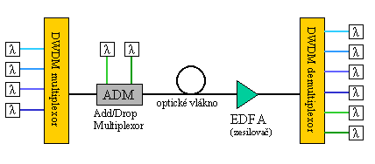

CWDM kanály podľa ITU-T G.694.2

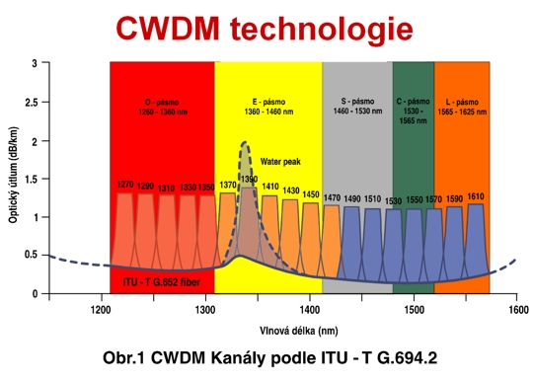

OTH – Optical Transport Hierarchy

* spoločná platforma pre rôzne typy sieťových technológií (SDH, ATM, IP)
* ATM nad WDM/IP nad SONET

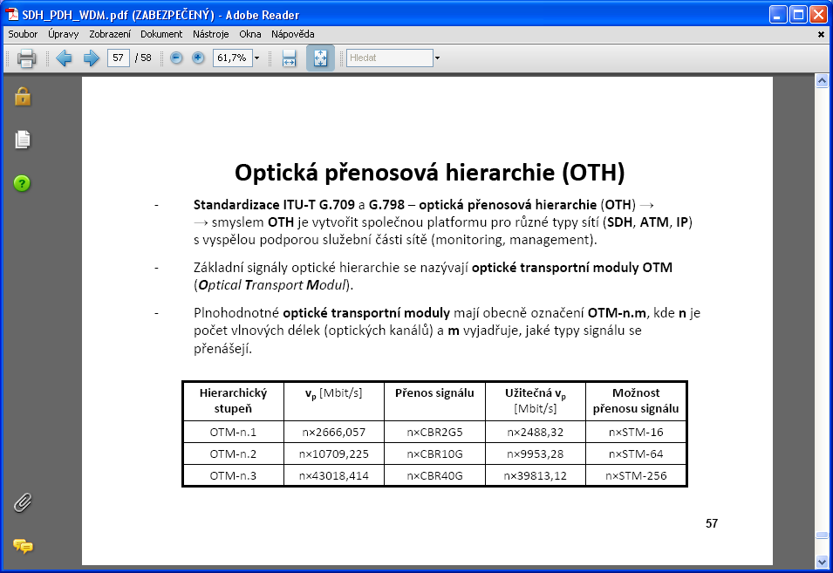

* n vlnová dĺžka

CDM – kódový multiplex

* Kódový multiplex využíva na združovanie vlastnosti vhodne zostaveného kódu
* Dátová postupnosť každého komunikačného kanálu je na vysielacej strane podrobená procesu ďalšieho kódovania podľa špeciálneho kódovacieho predpisu, ktorý je odlišný od kódovacieho predpisu všetkých ďalších kanálov
* Signály všetkých kanálov prenášať v rovnakom frekvenčnom pásme a bez časového rozlíšenia
* Na prijímacej strane sú potom jednotlivé kanály od seba oddelené iba na základe odlišného kódovacieho resp. dekódovacieho predpisu

CDM

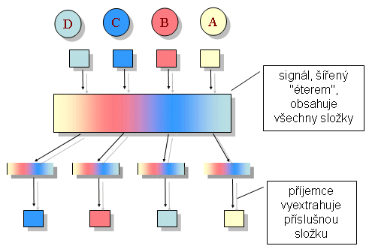

Použitie CDM

* s rôznymi obmenami sa používa v moderných bezdrôtových systémoch (UMTS, ...)
* v bezdrôtových sieťach LAN (tzv. systémy s rozprestreným spektrom WiFi, WiMax, ...).

Princíp ATM

* + Asynchronous Transfer Mode
  + Základný prenosový a prepojovací mód pre B-ISDN
  + Kombinuje výhody prepájania okruhov a prepájania paketov
  + Použité princípy:
    - ATD **(Asynchronous Time Division)**

asynchrónne časové delenie

* + - FPS **(Fast Packet Switching)**

rýchle prepojovanie paketov

STD (Synchronous Time Division) – časový multiplex

* + Kanály v spoločnom multiplexe sú jednotlivým zdrojom priraďované pravidelne
  + Prijímač vie rozhodnúť, ktorý kanál je od ktorého zdroja
  + PCM I. rádu – multiplexuje 32 kanálov (30/32)
  + 32 kanálov – rámec

ATD (Asynchronous Time Division) – štatistický časový multiplex

* + Kanály v spoločnom multiplexe sú jednotlivým zdrojom priraďované nepravidelne, podľa potreby
  + Zdroje s vyššou prenosovou rýchlosťou – častejšie priraďované kanály
  + Zdroje s premenlivou prenos. rýchlosťou – nepravidelne priraďované kanály
  + Problém: Ako zdroj určí, ktorý kanál je od ktorého zdroja?
  + Riešenie: Prenos pomocou paketov – v hlavičke identifikácia zdroja   
    a cieľa
  + Lepšie riešenie: Prenos pomocou paketov – v hlavičke stačí identifikovať kanál (všetky pakety sú prenášané po tom istom kanáli (virtuálnom)

FPS (Fast Packet Switching)

* + Vychádza z paketového prepojovania, podstatne redukuje jeho zložitosť
  + Spolieha na kvalitné optické prenosové linky – malá chybovosť
  + Odstraňuje spracovanie paketov v uzloch
  + Žiadna kontrola chýb užitočných informácií v pakete
    - - presunuté k vyšším vrstvám (KZ)

Vlastnosti ATM

* Paket konštantnej dĺžky 53 byte - *bunka (cell)*
  + Hlavička (header): 5 byte i
  + Informačné pole (payload): 48 byte
  + Bunky ukladané do multiplexu nepravidelne
    - - štatistickým multiplexovaním

Vlastnosti ATM

Spôsob prenosu

* Spojovovaný prenos:
  + Pred prenosom info – potrebná fáza zostavenia kanála (okruhu)
  + Virtuálny kanál (okruh)

2 typy spojenia:

VC - Virtual Channel (virtuálny kanál)

- identifikovaný pomocou VCI

VP - Virtual Path (virtuálna cesta)

- identifikovaná pomocou VPI

Architektúra ATM

* + Prenosová (fyzická vrstva)
    - - stanovenie prenosovej rýchlosti
    - - prevod na linkový kód
    - - spracovanie synchronizačných informácií
  + Vrstva ATM
    - - vyhodnocuje funkcie hlavičky
  + Vrstva AAL
    - - prispôsobuje prenášané používateľské   
      dáta formátu bunky ATM.
  + Vyššie vrstvy
    - - hlas, video, LANs, IP, FR, atď.
  + Používateľská rovina (User Plane)
    - - prenos používateľských dát
  + Riadiaca rovina (Control Plane)
    - - zostavenie, udržiavanie a rušenie spojenia
  + Rovina manažmentu (Management Plane)
    - - monitorovanie a dohľad nad sieťou

ATM vrstva

* + Vyhodnocovanie a identifikácia VC a VP
  + Zabezpečenie prenosu informácie v hlavičke buniek
  + Označenie buniek pre zvláštne použitie
  + Dohľad nad maximálnou prenosovou rýchlosťou

**Formáty buniek na rozhraní UNI a NNI**

TCP/IP – internet

Základné charakteristiky

* Mód prenosu: spojovanie paketov, connectionless
* Prístupová prenosová rýchlosť: závislá od použitej sieťovej technológie
* Types of service: všetky existujúce
* Bezpečnosť: firewaly, kryptovanie, autentifikácia
* Mobilita terminálu: pri použití mobilného terminálu pre prístup
* Podpora privátnych sietí: Intranets, extranets, virtual private networks (VPNs)

TCP/IP

RM OSI a TCP/IP

TCP/IP

* nespojovaný, nespoľahlivý
* adresovanie
* smerovanie
* segmentácia dát
* spracovanie hlavičky paketu (detekcia, korekcia chýb)

Ďalšie protokoly 2 vrstvy modelu TCP/IP:

ARP (Addreess Resolution Protocol) – náväznosť IP datagramov a rámcov, prevod adries

RARP (Reverse Address Resolution Protocol) klient server dotazovanie, získa len vlastnú adresu

ICPM (Internet Control Message Protocol – riadenie, signalizácia chýb

.......

Internet TCP,UDP

TCP – Transmission Control Protocol

* spojovaná, spoľahlivá služba prenosu
* zabezpečenie správneho poradia paketov
* detekcia a korekcia používateľských dát (opakovaný prenos)
* segmentácia

UDP - User Datagram Protocol

* nespojovaná, nespoľahlivá služba prenosu
* od aplikácií dostáva dáta rozdelené na bloky, vkladá ich do svojich  
   blokov (datagramy)
* rozdeľuje dáta v uzloch pre konkrétnych príjemcov (aplikácia,  
   systémové procesy, atď.)

Internet Adresovanie

* Hierarchické, logické adresovanie
* Adresa dlhá 32 bitov
* Každý počítač má pridelenú jednoznačnú adresu
* Tvar:
  + bodková notácia decimálna: 158.193.152.112
  + bodková binárna: 10011110.11000001.10011000.01110000
  + domain name: fr326.utc.sk
* Polia:

Internet Služby

Pôvodné:

* e-mail
* prenos súborov
* vzdialený login

Ďalšie:

* diskusné skupiny
* news groups
* chat
* vyhľadávanie informácií
* WWW, WAIS, Archie
* e-commerce

Internet

Poskytovatelia služieb

Internet Service Providers (ISPs):

* poskytujú pre používateľov prístup k Internet službám
* rôzne kategórie – podľa :

- podľa typu ponúkaných služieb

- veľkosti chrbticovej siete (ak ju prevádzkujú)

- typu (komerčné organizácie, verejné inštitúcie)

Information Service Providers:

* poskytujú prístup k on-line službám (prístup k špeciálnym informáciam,  
   chat, hry)
* môžu nimi byť aj ISPs

Product Providers: predajcovia produktov prostredníctvom Internetu